平成２７年９月
東京青税 秋の厚生行事
東京青年税理士連盟
会長 森 智之
副会長 堀込 士郎
厚生部長 野田 智成
貸切大型バスで行く♪♪

「自然とふれあう2015秋 マザー牧場バスツアー のご案内」

この秋は、マザー牧場バスツアーを企画しました。都会のけん騒を離れて、豊かな自然と動物たちに
触れ合いながら、癒しの時間でリフレッシュしましょう！！
美味しいジンギスカン＆飲み放題も付いてお腹も大満足のツアーです♪
ご家族、ご友人をお誘いのうえ皆様のご参加を厚生部一同心よりお待ちしております！

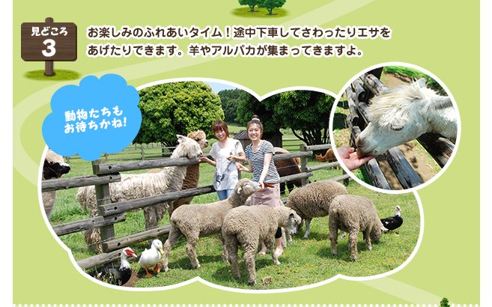

記
１．日時 平成２７年１１月１４日（土）
２．場所 マザー牧場 千葉県富津市田沼940-3
集合場場所：東京駅 丸ビル前 9：15集合 9：30出発

３．会費 大人 10,000円 子供7,000円 ＊大人：中学生～、子供：4歳～小学生、3歳以下は無料

４．行程 9：30 東京駅出発 アクアライン「海ほたる」にて休憩
12：30 マザー牧場到着 ※道路状況に応じて前後することがあります
13：10 マザーファームツアー
トラクタートレインに乗り自然の中をめぐり動物とも触れ合える約1時間のツアーです
14：20 お楽しみ♪ジンギスカン＆飲み放題でお食事
16：30 マザー牧場出発 アクアライン「海ほたる」にて休憩
20：00 東京駅到着（予定） ※道路状況に応じて前後することがあります

５．当日連絡先 野田携帯090-XXXX-XXXX

秋の厚生行事 申込用紙

お名前 | 大人／子供 | 秋の厚生行事への申込
 | 大人 ・ 子供（ ）歳 | 参加 ・ 不参加
携帯： － －
 | 大人 ・ 子供（ ）歳 | 参加 ・ 不参加
 | 大人 ・ 子供（ ）歳 | 参加 ・ 不参加
 | 大人 ・ 子供（ ）歳 | 参加 ・ 不参加
（当日の緊急時の連絡のため携帯番号を必ずご記入ください）

東京青年税理士連盟事務局あて FAX 03-3354-4095 E-mail:tokyoaz@wmail.plala.or.jp
＜申込期限 平成27年10月末日＞

【当日集合場所】
集合時間 ９：１５
出発時間 ９：３０
※集合時間にはお集まり頂き出発時間までに乗車をお願い致します。
円滑なスケジュール進行にご協力のほどお願い申し上げます。
